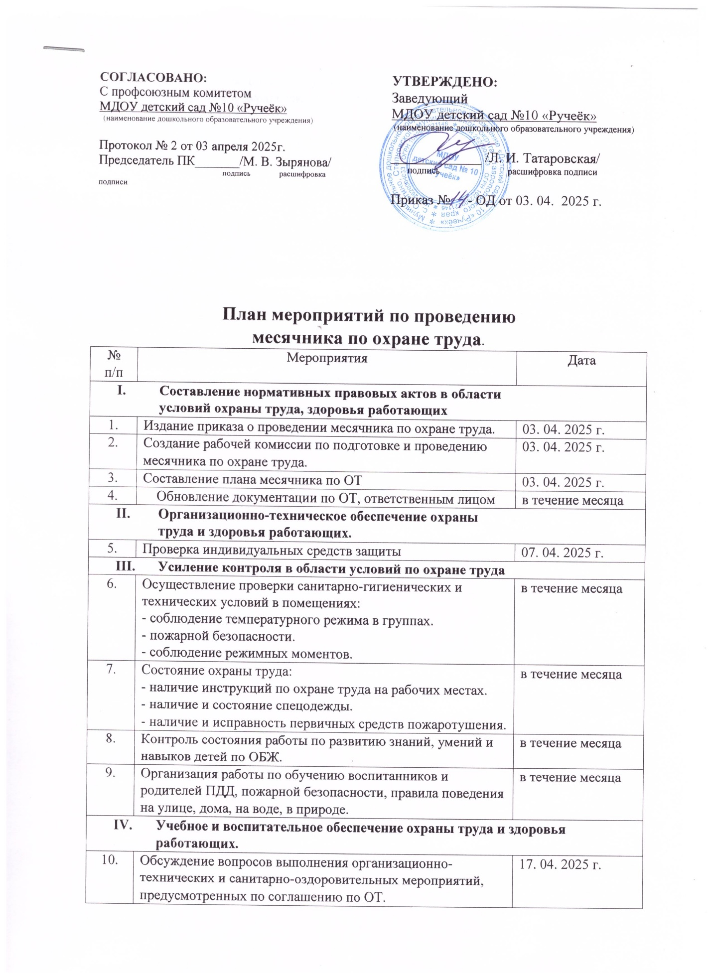

**План мероприятий по проведению**

**месячника по охране труда**.

|  |  |  |
| --- | --- | --- |
| № п/п | Мероприятия | Дата |
| 1. **Составление нормативных правовых актов в области условий охраны труда, здоровья работающих** | |  |
| 1. | Издание приказа о проведении месячника по охране труда. | 03. 04. 2025 г. |
| 2. | Создание рабочей комиссии по подготовке и проведению месячника по охране труда. | 03. 04. 2025 г. |
| 3. | Составление плана месячника по ОТ | 03. 04. 2025 г. |
| 4. | Обновление документации по ОТ, ответственным лицом | в течение месяца |
| 1. **Организационно-техническое обеспечение охраны труда и здоровья работающих.** | |  |
| 5. | Проверка индивидуальных средств защиты | 07. 04. 2025 г. |
| 1. **Усиление контроля в области условий по охране труда** | | |
| 6. | Осуществление проверки санитарно-гигиенических и технических условий в помещениях:  - соблюдение температурного режима в группах.  - пожарной безопасности.  - соблюдение режимных моментов. | в течение месяца |
| 7. | Состояние охраны труда:  - наличие инструкций по охране труда на рабочих местах.  - наличие и состояние спецодежды.  - наличие и исправность первичных средств пожаротушения. | в течение месяца |
| 8. | Контроль состояния работы по развитию знаний, умений и навыков детей по ОБЖ. | в течение месяца |
| 9. | Организация работы по обучению воспитанников и родителей ПДД, пожарной безопасности, правила поведения на улице, дома, на воде, в природе. | в течение месяца |
| 1. **Учебное и воспитательное обеспечение охраны труда и здоровья работающих.** | | |
| 10. | Обсуждение вопросов выполнения организационно-технических и санитарно-оздоровительных мероприятий, предусмотренных по соглашению по ОТ. | 17. 04. 2025 г. |
| 11. | Проведение текущих инструктажей по ОТ, технической безопасности и охране жизни здоровья воспитанников и сотрудников ДОУ. | 03. 04. – 28. 04. 2025 г. |
| 12. | Экологические субботники | в течение месяца |
| 13. | Дистанционное обучение на тему «внеочередное обучение по программе «основные изменения требований ОТ вступающие в силу с 01. 03. 2025 г.» | в течение месяца |
| 14. | Плановая эвакуация воспитанников и персонала ДОУ на случай пожара. | в течение месяца |
| 15. | Консультация для родителей по ОБЖ «Не оставляйте детей без присмотра».  Выставка рисунков детей на тему «в любом деле нужна безопасность». | в течение месяца |
| 16. | Проведение тематических занятий, бесед по ОТ, по ОБЖ, по предупреждению детского травматизма с воспитанниками. | в течение месяца |
| 17. | Организация проведения занятий по оказанию первой доврачебной помощи при несчастных случаях. | в течение месяца |
| 1. **Информационное обеспечение охраны труда и здоровья работающих** | | |
| 18. | Подведение итогов, составление отчета по проведению месячника по ОТ и технике безопасности. | 28. 04.2025 г. |